15장 주소를 좌표로 변환해 지도에 표시하기
주소 검색 문자열을 Geocoding API로 좌표화하고 지도 중심과 마커를 함께 갱신하기
학습 목표 사용자가 입력한 주소를 Geocoding API로 좌표로 변환하고, 그 결과를 지도 중심과 마커, 상태 카드에 반영한다.
학습 범위 이번 장은 Google Geocoding API를 기준으로 주소를 좌표로 바꾸는 흐름에 집중한다. 역지오코딩과 경로 탐색, 장소 자동완성은 다음 확장 단계로 남겨 둔다.

15.1 주소 검색과 지도의 연결
현재 위치 지도까지 만들었다면 다음으로 자연스럽게 이어지는 기능은 주소 검색이다. 사용자가 '서울시청'이나 '세종대로 110' 같은 문자열을 입력하면, 앱은 그것을 실제 좌표로 바꿔 지도 위 위치로 보여줘야 한다. 이때 필요한 것이 Geocoding API다.
Google Geocoding API 공식 문서는 주소를 좌표로 바꾸는 과정을 geocoding 또는 forward geocoding이라고 설명한다. 공식 예시에는 주소를 포함한 HTTP 요청을 보내고, 응답의 latitude와 longitude를 읽어 지도 중심이나 마커 위치에 사용할 수 있다고 안내한다.
- 운영체제: Windows
- 실행 대상: React Native CLI Android 앱
- 학습 범위: 주소 입력, Geocoding API 요청, 지도 중심 이동, 검색 결과 마커

15.2 예제 구성과 API 키 주의사항
이번 예제는 지도 렌더링에는 react-native-maps를 사용하고, 주소 검색은 fetch로 Google Geocoding API를 직접 호출한다. 구조는 단순하지만 실무에서는 API 키 노출을 막기 위한 제한 정책이나 서버 프록시를 함께 고려해야 한다.
패키지 | 버전
react | 19.2.3
react-native | 0.86.0
react-native-maps | ^1.26.18
TIP Google 공식 문서 기준으로 주소 검색은 `https://maps.googleapis.com/maps/api/geocode/json?address=...&key=...` 형태의 요청으로도 이해할 수 있다. 책 예제에서는 흐름을 쉽게 설명하기 위해 이 구조를 사용한다.

15.3 주소를 좌표로 바꿔 지도에 반영하기
검색 버튼을 누르면 입력한 주소를 인코딩하고 Geocoding API를 호출한다. 응답에서 첫 번째 결과를 꺼낸 뒤 위도와 경도를 읽어 지도 중심과 마커 상태를 함께 갱신하면, 사용자는 입력한 주소가 실제 지도 위치로 어떻게 바뀌는지 한눈에 볼 수 있다.
실행 명령
cd chapters/15_주소를_좌표로_변환해_지도에_표시하기/examples/rn-address-geocode-map
npm install
npm run android
실행 전에 Geocoding API가 활성화된 Google Maps API 키를 준비해야 한다. 또한 지도 렌더링을 위해 react-native-maps에서 사용하는 지도 API 키 설정도 이미 되어 있어야 한다.

15.4 Geocoding 응답을 지도 상태로 바꾸기
이 장의 핵심은 텍스트 주소를 API 결과로 바꾸고, 다시 그 결과를 지도 상태로 변환하는 과정이다. 입력 문자열, 네트워크 응답, 지도 UI가 하나의 흐름으로 연결되기 때문에 주소 검색 기능이 완성된다.
App.js
const GOOGLE_MAPS_API_KEY = 'YOUR_GOOGLE_MAPS_API_KEY'; ①

const searchAddress = async () => {
const encodedAddress = encodeURIComponent(address.trim()); ②
const response = await fetch(
`https://maps.googleapis.com/maps/api/geocode/json?address=${encodedAddress}&key=${GOOGLE_MAPS_API_KEY}` ③
);
const data = await response.json();

const result = data.results[0]; ④
const location = result.geometry.location;
const nextRegion = {
latitude: location.lat,
longitude: location.lng,
latitudeDelta: 0.02,
longitudeDelta: 0.02,
};

setSearchResult({ latitude: location.lat, longitude: location.lng, title: result.formatted_address }); ⑤
mapRef.current?.animateToRegion(nextRegion, 700); ⑥
};
코드 스니펫 설명
① API 키는 실제 서비스에서는 환경 변수나 서버 프록시 뒤에 감추는 편이 안전하다. 예제에서는 구조를 설명하기 위해 상수 자리에 두었다.
② 사용자가 입력한 주소에는 공백이나 특수문자가 포함될 수 있으므로 요청 전에 `encodeURIComponent()`로 안전하게 변환해야 한다.
③ 공식 Geocoding 문서의 핵심은 주소를 포함한 HTTP 요청을 보내고 좌표 응답을 받는 구조다. 이 URL이 바로 forward geocoding의 기본 형태다.
④ 응답 결과가 여러 개일 수 있지만 입문 예제에서는 첫 번째 결과를 사용하면 흐름을 이해하기 쉽다. 결과가 없을 때는 상태 문구로 실패 이유를 보여 주는 편이 좋다.
⑤ 응답에서 꺼낸 위도, 경도, 주소명을 상태에 저장하면 마커 제목과 좌표 카드가 함께 갱신된다. 하나의 API 결과를 여러 UI 요소에 재사용하는 전형적인 패턴이다.
⑥ 지도 중심도 같은 좌표로 이동시켜야 검색 결과를 시각적으로 바로 확인할 수 있다. animateToRegion은 이 연결을 자연스럽게 만들어 준다.
코드 스니펫 아래 설명까지 함께 읽으면, 주소 검색은 단순한 입력창 기능이 아니라 외부 지도 플랫폼의 응답을 앱 상태와 화면 경험으로 바꾸는 전형적인 네이티브 연동 예제라는 점이 분명해진다.

15.5 결과 화면
아래 예시는 주소 입력창, 검색 버튼, 상태 문구, 검색 결과 카드, 지도 마커가 한 화면에 정리된 모습이다. 다음 장에서는 이런 지도 기능을 조금 더 통합된 위치 앱 구조로 마무리한다.
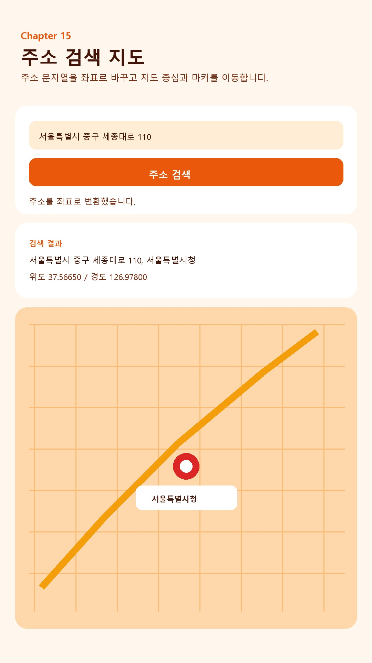
그림 15-1. 주소 검색 결과를 지도에 표시한 화면

15.6 정리
이번 장에서는 주소 문자열을 Geocoding API로 좌표로 변환하고, 그 결과를 지도 중심과 마커, 상태 카드에 반영하는 흐름을 만들었다. 지도 기능이 단순 렌더링을 넘어 검색과 외부 API 연동으로 확장되는 첫 단계다.
다음 장에서는 현재 위치, 주소 검색, 마커 갱신 같은 조각 기능을 하나의 위치 기반 앱 흐름으로 묶어 마무리한다.
체크포인트 독자가 직접 확인해야 할 부분은 네 가지다. 주소 입력 후 상태 문구가 바뀌는지, 좌표 카드가 갱신되는지, 지도 중심이 이동하는지, 마커 제목이 검색 주소로 바뀌는지 확인해 보자.

